國立臺灣工藝研究發展中心
107年度竹藝人才培育計畫
招生簡章

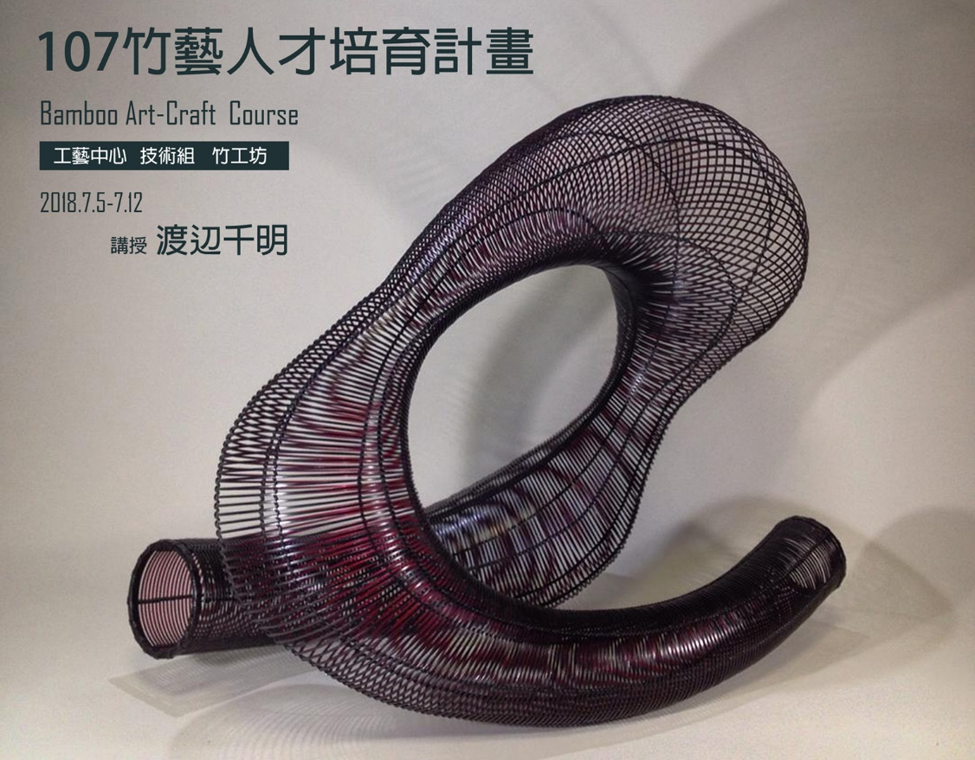

一、宗旨目標
經由辦理竹藝人才培育計畫，協助創作者於習得專業技法的同時，將精湛的竹工技藝與設計知能內化於身，以構築自我獨特的創作模式，促成竹藝人才的培育目標。

二、課程內容
107年度竹藝人才培育計畫，特邀日籍講師渡邊千明來臺指導，帶領竹藝創作者進行為期8日的技法傳習與創作導引。藉由教授單體/物件的結合與細竹管緣口製作技法，讓學員於該創作基礎上，創作發展竹藝美術工藝物件。

三、創作主題
【如風】 as Wind
本次設定之創作主題著眼於創造出如風流動的形體，利用在地素材研創匠心獨具的抽象性作品。研習課程首重造形意象思考，並透過模型製作使意念具象化，同時思考相關編作技法與色彩配置。
以細竹管作為物件緣口的竹工技法國內罕見，特邀日籍竹藝講師渡邊千明來台講授，輔以竹篾染色及生漆塗裝演練，冀望研習者能於內化後自由地創作出無二的美術工藝物件。

四、課程預定表
日期 | 天數 | 時間 | 課程內容
7/5(四) | 研習1 | 9:00~5:00 | 課程主題講授  造型講授  造型演練
7/6(五) | 研習2 | 9:00~5:00 | 染色加工講授  染色演練  模型製作
7/7(六) | 研習3 | 9:00~5:00 | 道具講授  編作台、編作棒製作  研析與解說
7/8(日) | 研習4 | 9:00~5:00 | 編製技法講授  編製成形
7/9(一) | 研習5 | 9:00~5:00 | 編製技法講授  編製成形
7/10(二) | 研習6 | 9:00~5:00 | 緣口講授  緣口製作
7/11(三) | 研習7 | 9:00~5:00 | 藤皮技法講授  藤皮纏繞
7/12(四) | 研習8 | 9:00~5:00 | 塗裝講授  生漆塗装  研析與解說

五、研習班別
班別 | 107年度竹藝人才培育計畫
研習時間 | 107年7月5日(四)至7月12日(四)。  計8日，每日7小時，總計56小時。  註：12:00~13:00午休1小時。
錄取人數 | 1、預計錄取名額15名，備取3名。  2、備取學員遞補資格於開訓後兩天內有效。
報名資格 | 1、具有竹工藝、美術、設計基礎之個人。  2、具竹編製作能力，有意願從事竹編造型藝術之創作者。
報名方式 | 1、請下載「簡章」、「個人作品介紹」、「研習提案書」。  2、編輯「個人作品介紹」、「研習提案書」。  3、進行線上報名並上傳檔案。  網址：  https://event.culture.tw/NTCRI/portal/Registration/C0103MAction?actId=80049
報名截止 | 即日起至107年6月4日17:00止(以線上報名登錄時間為憑)，恕不接受其他方式報名。
錄取通知 | 於甄審會辦理完成後寄發錄取通知書並於本中心官網公告。
研習地點 | 國立台灣工藝研究發展中心 技術組 竹工坊  地址：南投縣草屯鎮中正路573號
研習費用 | 1、研習費用為6,344元  (學雜費168元*8日=1344元，保證金5,000元)。  2、錄取學員經通知上網進行繳費，繳費期限依錄取公告通知為主。  3、逾期繳交者視同放棄錄取資格，其名額由備取者遞補。  註：  1、本研習班不提供膳食。  2、申請住宿者，四人1間，需另繳交宿舍管理費，於開訓當日繳交（清潔費、水電費等，實際費用依最新宿舍規定辦法辦理）。  3、本中心宿舍有限，申請者依路程遠近依序排定。住宿者於開訓當日至本中心出納人員處繳交住宿費用。  4、保證金於通過期末考核後，無息全數歸還。  5、無正當理由退訓者（含個人之任何因素），已繳交之研習費用及保證金恕不退還。

六、注意事項
(一)研習成績依研習態度及作品優劣綜合評定，缺席時數超過總研習時數八分之ㄧ者或期末未能繳交報告或作品者視同未結訓，不發予結業證書。研習期間無故缺席或未能繳交作品者視同未結訓，沒收保證金。
(二)研習所需基本材料、工具由本中心提供，惟學員作品與公有工具、材料，不得攜離本中心。學員請自行攜帶順手及經常使用之繪圖和模型製作基本工具(如紙、筆、刀具、膠、電腦…等)。
(三)繳交完成作品須經本中心認可後始得退回保證金。
(四)學員能於研習結束後，全力配合相關成果發表活動。無法配合研習成果發表或未繳交作品者，視同未完成本研習課程。
(五)為利課程教學順利，本中心保有調整課程安排權利。
(六)學員於工作營期間創作之作品、智慧財產權均屬於各學員所擁有，惟主辦單位可將學員作品及其圖像使用於未來宣傳、發表、出版、佈置、展覽、刊登報章雜誌或印製圖書等用途。
(七)主辦單位得視情況需要，斟酌報名、繳款等各項日期。
(八)本班所定錄取名額未達預定開班人數，本中心保留開辦與否權力。
(九) 開訓期間如遇有不可抗拒之天災、人禍，本中心將保留終止或延後課程之權利。颱風停課處理原則：
(1)依據天然災害停止辦公及上課辦法，以培訓地之縣市政府宣布不上班不上課時，本課程均比照辦理。
(2)本課程期如因颱風當天停課，本中心將另擇期補課，其餘各天課程仍依課程表如期實施；如其居住地（學員報名表之聯絡住址為依據）宣佈不上班上課者，則可自行決定是否參與課程，當日之課程不另行補課、不退費亦不併入曠缺課之時數計算。
(十)為安全考量，患有法定傳染疾病者，請勿報名參加。倘經錄取後發現有為上述情形者，必須辦理自動退訓，已收費用，以日計算，退還餘款，不得異議。
(十一)切勿遲到早退並辦理簽到手續，為維護上課品質，上課時請關機或轉為震動。
(十二)研習成果經展示推廣一年後，酌收部分費用由學員於期限內購回，逾期未購回者，視同委由本中心全權處理。作品欲購回時，應整組件同時購回，不得要求拆散買回。
(十三)凡參加工作營之學員即視同遵守工作營辦法之各項規定，主辦單位對本活動的所有文件、資訊保留最終解釋權，任何與本活動有關之未盡事項，主辦單位保留隨時修正權利。

七、師資簡介
渡辺千明
【略歴】
2008 佐渡の専門学校入学(竹芸コース)
2011 専門学校卒業
本間一秋先生、秀昭先生に師事
10月初個展(佐渡市)
2012 SOFA(Sculpture Objects Functional Art and Design)New York出品
America、Santa Feにて作品展
International Fine Art and Antique Dealers Show
New York出品
2013 佐渡市美術展覧会無鑑査
現代工芸美術家協会会友
2014 山梨県南巨摩郡南部町移住
SOFA(Sculpture Objects Functional Art and Design)Chicago出品
2015 Texas Contemporary Art Fair in Houston出品
2016 南部工芸作家合同展
現代工芸美術家協会会員
TAI Modern at the Houston出品
SOFA(Sculpture Objects Functional Art and Design)Chicago出品
2017 Art New York出品
SOFA(Sculpture Objects Functional Art and Design)
Chicago出品
TAI Modern at the Miami出品
public collection
Museum of Fine Art,Boston
【獎項】
佐渡市美術展覧会(市長賞・教育長賞・奨励賞)
現代工芸新潟会展(知事賞・奨励賞・日報賞)
山梨県民文化際(優秀賞2回)
山梨造形美術展(会員賞・FM富士賞)
全国竹芸展(知事賞・新人賞)
国民文化際美術展(会員賞)
日本現代工芸美術展(現代工芸賞)
【作品】


